Идентифицирующие материалы
Руководство администратора
«Портал для изучения мнений жителей о территории»

Название регистрируемой программы: | «Портал для изучения мнений жителей о территории»
Правообладатель: | ООО «Институт территориального планирования «Град»
Авторы: | Зенков Александр Александрович, Бунеев Павел Вячеславович, Сынчевский Вадим Вячеславович, Агапов Кирилл Андреевич
Техническая поддержка: | 8 800 505 7376  support@itpgrad.ru  9:00 – 18:00 (GMT +6)

Оглавление
1. Назначение программы 3
2. Техническая поддержка 3
3. Условные обозначения и сокращения 4
4. Требования к квалификации администратора 5
5. Системные требования 6
6. Установка и запуск ПО 7
6.1. УСТАНОВКА APACHE2 7
6.2. УСТАНОВКА ASP.NET 5 8
6.3. УСТАНОВКА PostgreSQL 8
6.4. УСТАНОВКА СЕРВИСА 9
7. Порядок использования портала 10
7.1. Переход на портал 10
7.2. Авторизация на портале 10
7.3. Оставить обращение 10
7.4. Просмотр всех предложений и оценка 10

Назначение программы
Программное обеспечение «Портал для изучения мнений жителей о территории» это программное обеспечение, предназначенное для создания интерактивной платформы, которая позволяет изучать мнения жителей и бизнес-сообщества о проектируемой территории. С помощью данного портала пользователи могут создавать формы активности, выражать свое мнение по вопросам градостроительных решений и оценивать мнения других пользователей в режиме онлайн в сети Интернет.
Портал для изучения мнений жителей о территории выполняет следующие функции:
– Создание пользовательского профиля: пользователь может зарегистрироваться на портале через социальные сети;
– Онлайн карта: пользователи могут просматривать электронную карту с подключённым внешним слоем OpenStreetMap в виде подложки (базового слоя), смена доступных подложек (базовых слоев) с возможностью увеличения/уменьшения масштаба и перемещения, а также есть возможность определить географическое местоположение электронного устройства пользователя, подключенного к сети Интернет.
– Категоризация: пользователи могут выбирать нужную им категорию (например: общественные пространства, условия для бизнеса, природный каркас, нужно сохранить и т.д.) и рассказать о проблеме, пожелании, замечании или предложить свой вариант решения;
– Оценка и голосование: пользователи могут оценить предложение/замечание другого пользователя и проголосовать за его реализацию;

Техническая поддержка
Техническая поддержка ПО оказывается по вопросам развёртывания, настройки, основных возможностей, а также возникновения ошибок при работе с ПО. Контакты, по которым осуществляется техническая поддержка:
8 800 505 7376
support@itpgrad.ru
Время работы: 9:00 – 18:00 (GMT +6).

Условные обозначения и сокращения
Таблица 1 – Перечень используемых условных обозначений и сокращений
Условное сокращение | Пояснение
Astra Linux | Операционная система на базе ядра Linux, созданная для комплексной защиты информации и построения защищённых автоматизированных систем
ASP.NET Core | Свободно-распространяемый кроссплатформенный фреймворк для создания веб-приложений на платформе .NET с открытым исходным кодом
Apache2 | Свободный веб-сервер, используется как прокси сервер для переадресации запросов в приложение (можно заменить на другой, например nginx)
Портал | Портал для изучения мнений жителей о территории

Требования к квалификации администратора
Для администрирования системы к администратору предъявляются требования к навыкам установки, публикации, эксплуатации и настройки веб-приложений на операционной системе Astra Linux для эффективного администрирования ПО «Портал для изучения мнений жителей о территории».
Администратор должен знать, как использовать базовые функции портала, включая создание обращений, оценивать мнения других пользователей с учетом контекста и ситуации, а также понимать, что создание контента для интерактивной карты может быть ограничено различными правовыми и техническими ограничениями.

Системные требования
Минимальные системные требования, предъявляемые к рабочему месту пользователя, для установки и эксплуатации ПО приведены в Таблице 2.
Таблица 2 – Требования к конфигурации программного обеспечения клиентской части
Компонент | Конфигурация
Операционная система | Windows 7, Windows 8, Windows 8.1, Windows 10 или более поздней версии
Обязательное ПО | Браузер Google Chrome, пакет ПО Microsoft Office не ранее 2003
Для работы с веб-сервисом, рабочая станция пользователя должна удовлетворять следующим минимальным требованиям, описанным в Таблице 3.
Таблица 3 – Требования к конфигурации аппаратного обеспечения клиентской станции
Компонент | Конфигурация
Центральный процессор | процессор Intel Pentium 4 или более поздней версии с поддержкой SSE3
Оперативная память | не менее 1024 Mb
Жесткий диск | 1024 Mb свободного места на диске
Дисковая подсистема | -
Видеоадаптер | видеопамять – не менее 64 Мб
Клавиатура | присутствует
Мышь | присутствует
Монитор | присутствует
Разрешение экрана | не менее 1024x768
Минимальные системные требования, предъявляемые к серверу, для установки и эксплуатации портала приведены в Таблице 4.
Таблица 4 – Требования к конфигурации веб-сервера
Количество вычислительных потоков процессоров | 4 шт.
Тактовая частота процессора | 2,5 ГГц
Оперативная память | 8 Гб
Свободное дисковое пространство | 500 Гб
Тип дисковых накопителей | SATA
Пропускная способность локальной сети | 100 Мбит/сек
Требуемое ПО | Apache2, ASP.NET 5, ca-certificates

Установка и запуск ПО
Установка ПО осуществляется с помощью командной строки OS Astra Linux на серверной машине портала.
Далее приведена последовательность выполняемых команд, выполняемых при инсталляции..
  - УСТАНОВКА APACHE2
Откройте терминал Fly (пункт меню Системные -> Терминал Fly) и загрузите Apache2:
apt-get install apache2
Предварительно может потребоваться обновить базу данных с доступными пакетами (команда "apt update").

Включите требуемые модули в Apache2:
a2enmod ssl
a2enmod proxy
a2enmod proxy_http
a2enmod rewrite
a2enmod proxy_wstunnel
a2enmod headers
Перезагрузите Apache2:
systemctl restart apache2
Скопировать файлы из папки «ApacheSite» в папку по следующему пути: /etc/apache2/sites-available/
Включите выбранный сайт:
a2ensite FlcService.conf
Выключите сайт default:
a2dissite 000-default.conf
Перезапустите Apache2:
service apache2 restart

  - УСТАНОВКА ASP.NET 5
Установите ASP.NET 5. Процесс установки описан в справочном центре Astra Linux: https://wiki.astralinux.ru/pages/viewpage.action?pageId=41192241
Для включения установки пакетов с использованием протокола https установите пакет ca-certificates:
sudo apt install ca-certificates
Перед установкой пакетов из репозитория добавьте ключ подписывания пакетов Microsoft в список доверенных ключей:
wget -qO- https://packages.microsoft.com/keys/microsoft.asc | gpg --dearmor > microsoft.asc.gpg
sudo mv microsoft.asc.gpg /etc/apt/trusted.gpg.d/
#Только для Astra Linux Special Edition РУСБ.10015-01 (очередное обновление 1.6) и Astra Linux Special Edition РУСБ.10015-16 исп. 1:
wget -q https://packages.microsoft.com/config/debian/9/prod.list
Зарегистрируйте репозиторий и установите права доступа:
sudo mv prod.list /etc/apt/sources.list.d/microsoft-prod.list
sudo chown root:root /etc/apt/trusted.gpg.d/microsoft.asc.gpg
sudo chown root:root /etc/apt/sources.list.d/microsoft-prod.list
#Только для Astra Linux Special Edition РУСБ.10015-01 (очередное обновление 1.6) и Astra Linux Special Edition РУСБ.10015-16 исп. 1 - добавьте репозиторий Astra Linux Common Edition:
echo deb https://download.astralinux.ru/astra/current/orel/repository/ orel non-free main contrib | sudo tee -a /etc/apt/sources.list
Обновите репозиторий и установите пакеты:
sudo apt update
sudo apt install aspnetcore-runtime-5.0

  - УСТАНОВКА PostgreSQL
Установить PostgreSql:
sudo apt install postgresql-11
Убедитесь что PostgreSql запустился:
systemctl status postgresql
Выполнить вход в сессию служебного пользователя postgres:
sudo su - postgres
Установить пароль администратора СУБД:
psql -c "alter user postgres with password '<указать_пароль>'"
Создайте БД:
createdb SuggestionService -O postgres
Завершить работу в сессии служебного пользователя postgres:
exit
В папке портала в конфиге заменить данные в строке подключения ConnectionStringDB на соответствующие только что созданной БД.

  - УСТАНОВКА СЕРВИСА
Скопируйте файлы из папки «WebService» в папку по следующему пути (при необходимости создайте папку): /var/www/SuggestionWebService/
Установите библиотеки, необходимые для работы сервиса:
cd /var/www/SuggestionWebService/
chmod 744 SuggestionWebServiceScriptAstra
./SuggestionWebServiceScriptAstra
Скопируйте файлы из папки «SystemService» в папку по следующему пути (создать папку при необходимости): /etc/systemd/system/
sudo systemctl enable SuggestionWebService
sudo systemctl start SuggestionWebService

Порядок использования портала

Переход на портал
Откройте портал в барузере Google Chrome (версии 60 и выше), Яндекс.Браузер (версии 20 и выше)

Авторизация на портале
Для того что бы авторизоваться на портале необходимо нажать на кнопку и выбрать удобный вариант авторизации

Оставить обращение
Для того что бы оставить обращение на портале необходимо прокрутить вниз страницы до раздела с категориями предложений и нажать на кнопку, после этого нужно заполнить форму обращения, выбрать категорию обращения из выпадающего списка, на карте необходимо поставить метку, заполнить заголовко обращения, составить текст обращения, по возможности прикрепить к обращению файл в формате jpg, png, pdf или docx, указать электронную почту и согласится с правилами подачи обращения и политикой конфиденциальности, после этого нажать на кнопку после всех выполненых действий обращение бдует проверенно модератором и опубликовано после модерцаии.
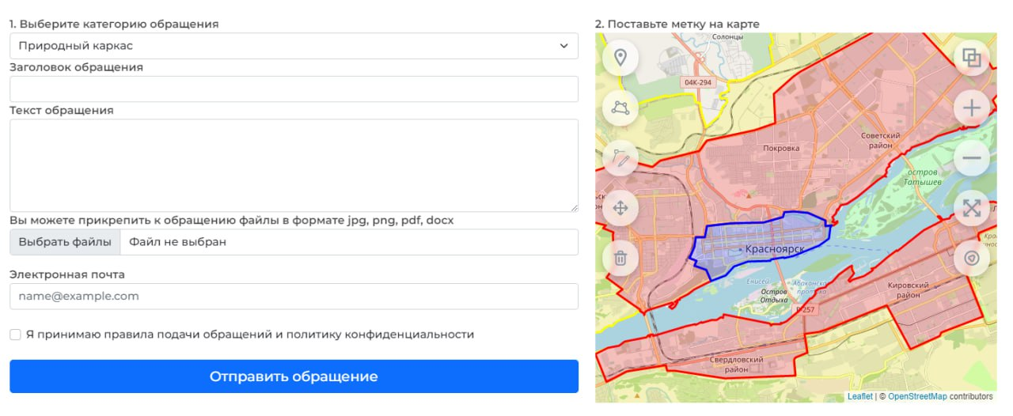

Просмотр всех предложений и оценка
- Для того что бы ознакомится со всеми предложениями необходимо перейти в соответствующий раздел, для этого нажмите на кнопку, раположенную вверху страницы.
На этой странице будет отображены все опубликованые обращения, для более подробного ознакомления с обращением необходимо нажать категорию обращения (пример ), после ознакомления можно оценить обращения нажав на кнопку.
- Для того что бы ознакомится со всеми предложениями необходимо прокрутить вниз страницы до раздела с категориями предложений. На карте будут отображаться метки, метки покрашены в цвет категории предложений. Необходимо нажать на метку и откроется карточка где можно подробно ознакомится с текстом обращения и оценить его нажав на кнопку.

